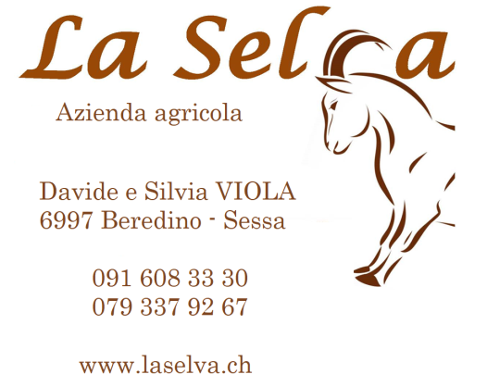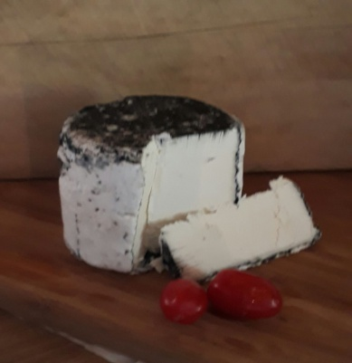
SCÉNDRIN (Cenerino)
Denominazione Formaggio di latte di capra

Descrizione Formaggio a pasta semi-stagionata, di latte termizzato ricoperto di carbone vegetale

Metodo di realizzazione Con latte intero di capra termizzato, e sale da cucina.

Maturazione e stagionatura minimo 15 giorni

Ingredienti Latte di capra, prodotto in azienda
Sale (CH)
Carbone vegetale di castagno

Forma del prodotto Cilindrico diametro 8 cm, altezza 5 cm

Caratteristiche organolettiche Crosta di muffa nera edibile
Colore nero
Pasta compatta e gessosa
Sapore deciso con note animali e vegetali
Affinamento con cenere di castagno

Allergeni Lattosio, proteine di latte caprino

Confezionamento In scatolette con etichetta

Conservazione 3°C / 5°C
Consumare preferibilmente entro 30 giorni dalla produzione

